

|  |
| --- |
|  |

4. oktober 2018

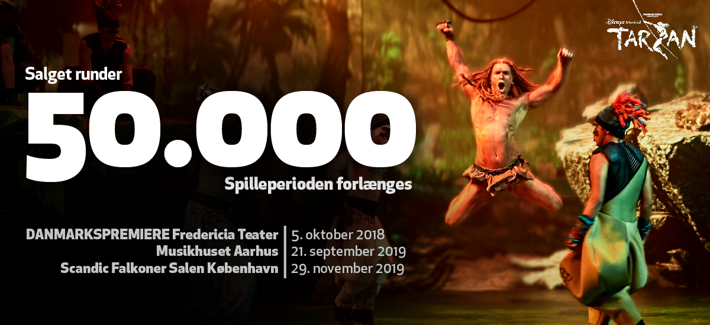

***Disneys Musical TARZAN runder 50.000 solgte billetter i forsalg forud for fredagens danmarkspremiere på Fredericia Teater – og forlænges igen***

*Dagen inden danmarkspremieren på Fredericia Teaters produktion af Disneys Musical TARZAN den 5. oktober har forestillingen nu rundet 50.000 solgte billetter i forsalg, hvilket er rekord for en Disney-musical på teatret. Samtidig kan teatret offentliggøre, at forestillingen nu spiller helt indtil den 16. december 2018, inden den næste efterår tager på turné til Aarhus og København.*

I morgen har Fredericia Teater premiere på sin fjerde Disney-musical, når Fredericia Teaters produktion af *Disneys Musical TARZAN* indtager teatret for fulde sale. Hele 50.000 har allerede købt billet, hvilket blot lægger yderligere længder til forsalgsrekorden for en Disney-musical, som inden *TARZAN* lød på 35.000 billetter i forsalg.

Fredericia Teater forlænger derfor endnu engang spilleperioden med en uge, så *Disneys Musical TARZAN* foreløbigt spiller frem til den 16. december 2018 i Fredericia.

Teaterchef Søren Møller glæder sig til endelig at kunne vise publikum, hvad den nye forestilling kan byde på:

*”SÅ bliver vi ikke mere klar – og med så stor interesse og opbakning på forhånd er der lagt op til familiefest i junglen året ud på Fredericia Teater. Jeg er stolt, glad og fuld af forventningens glæde. Nu er det endelig nu!”*

Efter spilleperioden i Fredericia tager *Disneys Musical TARZAN* på turné til Aarhus og København i 2019, hvor den har Aarhus-premiere den 21. september 2019 i Musikhuset Aarhus og københavnerpremiere den 29. november 2019 i den nyrenoverede Scandic Falkoner Salen.

Billetter til Fredericia og København kan købes via [tarzanmusical.dk](http://tarzanmusical.dk) og [fredericiateater.dk](http://www.fredericiateater.dk/). Billetter til Aarhus kan købes via [musikhusetaarhus.dk](https://musikhusetaarhus.dk/).

Med venlig hilsen

Have Kommunikation, tlf. 33 25 21 07

**Kontaktperson:**

Peter Pishai Storgaard, mail: [peter.storgaard@have.dk](mailto:peter.storgaard@have.dk), mobil: 2849 3386

Michael Feder, mail: [michael@have.dk](mailto:michael@have.dk), mobil: 2243 4942

**FAKTA om *Disneys Musical* *TARZAN***

**Fredericia Teater:**

Spilleperiode: 5. oktober 2018 – 16. december 2018

* Tirsdag-fredag kl. 19.30 (fredag den 14. december også kl. 16.00)
* Lørdag-søndag kl. 15.00 og kl. 19.30 (ingen forestillinger søndag den 16. december)
* Mandag den 10. december kl. 19.30

Billetpriser: kr. 198 – 548 + gebyr. Weekender + 50 kr.

Billetbestilling: [www.tarzanmusical.dk](http://www.tarzanmusical.dk) eller [www.fredericiateater.dk](http://www.fredericiateater.dk) / tlf. 75 92 25 00 (75 92 25 60)

**Musikhuset Aarhus:**

Spilleperiode: 21. september 2019 – 29. september 2019

* Tirsdag-fredag kl. 20.00
* Lørdag kl. 20.00 (den 28. september også kl. 15.00)
* Søndag kl. 15.00

Billetpriser: kr. 145 – 675 + gebyr.

Billetbestilling: [www.musikhusetaarhus.dk](http://www.musikhusetaarhus.dk)

**Scandic Falkoner:**

Spilleperiode: 29. november 2019 – 8. december 2019

* Tirsdag-fredag kl. 19.30
* Lørdag-søndag kl. 15.00 og kl. 19.30

Billetpriser: kr. 198 – 598 + gebyr. Weekender + 50 kr.

Billetbestilling: [www.tarzanmusical.dk](http://www.tarzanmusical.dk) eller [www.fredericiateater.dk](http://www.fredericiateater.dk) / tlf. 75 92 25 00 (75 92 25 60)

**Rolleliste:**

* Tarzan: Kim Ace Nielsen
* Jane: Bjørg Gamst
* Kala: Maria Skuladottir
* Terk: Diluckshan Jeyaratnam
* Kerchak: Teit Samsø
* Porter: Anders Bircow
* Clayton/cover 2 Tarzan: Jacob Prüser
* Snipes/Cover Porter/ensemble: Søren Bech Madsen
* Tarzans mor/ensemble: Christina Ølgaard Thomsen
* Tarzans far/ensemble: Martin Lindsten og Christoffer Møller
* Ung Tarzan: Esben Kjærsgaard Hjeresen og Arthur Ditlev

Wadstrøm

* Ung Terk:Albert Mahesh Witthoff Groth, Carl-Emil

Krogh Nielsen og Kenneth Alrøe Okotle

* Alternerende Tarzan: Rune Høck Møller
* Alternerende Jane/ensemble: Regina Sloth
* Cover Kala/ensemble: Anne Fuglsig Nissen og Nanna Rossen
* Dansere/akrobater: Jon Stage, Ida Frost, Ernestine Ruiz, Ka Kui

Louis Wong, Sofie Akerø og Alex Otto

* Dansere/ensemble: Lasse Dyg, Morten Daugaard, Patrick

Terndrup, Patricia Tjørnelund, Giada Luciani

og Linda Olofsson

* Cover Terk/swing: Mathias Augustine
* Cover Clayton/Snipes/Far: Frederick Brorson
* Swing/ensemble: Tara Toya
* Swings: Christine Sonnich Møller og Katrine Skovbo

Jespersen

* Acro-swings: Mille Gori og Conny Thur
* Ensemble/scenetjeneste: Nanna Hjort Rossen, Matilde Zeuner Nielsen,

Mikkel Emil Lynge Nielsen og Søren

Torpegaard Lund

**Det kreative hold**

* Instruktør og co-koreograf: Lynne Kurdziel Formato
* Produktionsledelse: Bo Kudsk og Søren Hall
* Aerial choreography og aerial direction: Christel Stjernebjerg og Sita Bhuller
* Scenograf: Kevin Depinet
* Kapelmestre: Thomas Møller og Martin Konge
* Head of aerial design: Troels Frydensberg
* Digital design: Thomas Agerholm, Jakob Eriksen og JAfilm
* Lyddesign: Tim Høyer
* Lysdesign: Mike Holm og Martin Jensen
* Kostumedesign: Anna Juul Holm
* Hår og make-up: Michael Skytte
* Rekvisitør: Jonas Vestergaard
* Forestillingsledere: Frey Olafsson og Matias Reher Nevel
* Associate producer: Rob Hartmann
* Kreativ producent: Søren Møller

***

**About DISNEY THEATRICAL PRODUCTIONS**

DISNEY THEATRICAL PRODUCTIONS, a division of The Walt Disney Studios, was formed in 1994 and operates under the direction of Thomas Schumacher.  Worldwide, its nine Broadway titles have been seen by over 160 million theatergoers and have been nominated for 59 Tony Awards®, winning Broadway’s highest honor 20 times.  With more than 20 productions currently produced or licensed, a Disney musical is being performed professionally somewhere on the planet virtually every hour of the day.

*TARZAN* is presented through special arrangement with Music Theatre International (MTI). All authorized perfomance materials are also supplied by MTI. 421 West 54th Street, New York, NY 10019. Phone: 212-541-4684. www.MTIShows.com

**About THE WALT DISNEY COMPANY NORDIC**

The Walt Disney Company has been actively present with a local organization in the Nordic region since the beginning of the 1990s, today employing around 150 people with regional headquarters in Stockholm and offices in Oslo, Copenhagen and Helsinki. The Nordic organization incorporates representation from three of the company’s four global business segments: Studio Entertainment, Media Networks and Consumer Products. The company’s first product launch to the Nordic market was the children’s magazine Donald Duck, introduced to the region in 1948. The Walt Disney Company in the Nordics is a division of The Walt Disney Company, a leading diversified global family entertainment and media enterprise. The Walt Disney Company employs about 200,000 people across six continents. The company headquarters are located in Burbank, CA.